**Beidon**

Alan Santos¹ e Davi Ferreira²

Resumo: O trabalho que desenvolvemos foi de um banco de dados que tenta simular um site de venda e divulgação de animes, onde passa por muitos processos desde por quem foi criado até chegar no cliente (que seria o último do processo).

1. **Descrição Textual**

Para um site de venda e divulgação de animes necessitavam de um banco da dados para o mesmo e com isso, solicitaram a você que o fizesse, dados determinados critérios que é necessário tanto para realização da venda quanto do reconhecimento do anime. Cada anime deve ser produzido por um único estúdio, que pode desenvolver vários animes. Um estúdio deve contratar pelo menos uma distribuidora, que por conseguinte deve distribuir pelo menos um anime. Um anime deve conter pelo menos uma adaptação, que por si deve conter pelo menos um áudio e uma legenda onde uma adaptação pertence a somente um anime. Um áudio e uma legenda devem estar contidos em uma única adaptação. Um consumidor pode comprar vários animes e cada anime pode ser comprado por vários consumidores. Cada anime deve ter guardado consigo: seu nome, seu gênero, data de lançamento e público. Cada distribuidora deve ter guardada consigo: CNPJ, nome, endereço e e-mail. Cada estúdio deve ter guardado consigo: CNPJ, nome, endereço, e-mail e especialidade de gênero, ou seja, um gênero em que o estúdio seja especializado (como ação, aventura, comédia, etc). Cada adaptação tem seu idioma e data de lançamento e cada consumidor tem seu CPF, nome, telefone e e-mail.

1. **Modelo Conceitual**

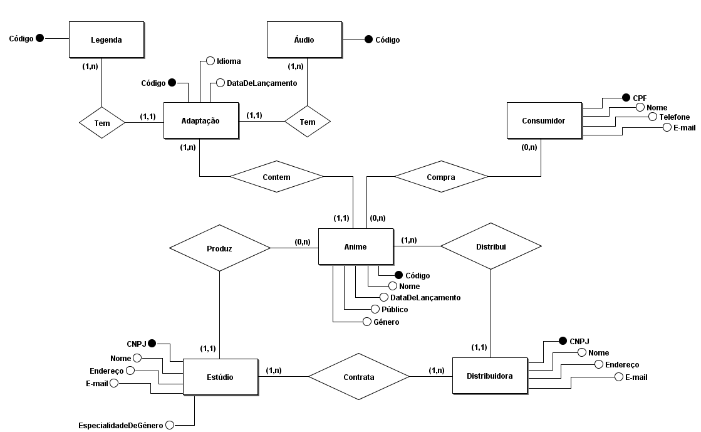

1. **Modelo Lógico**

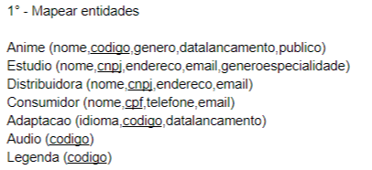

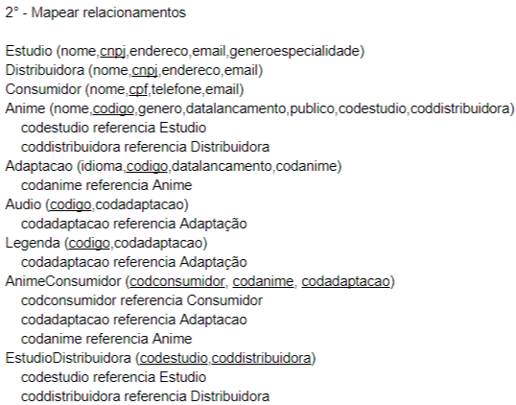

1. **Notação textual estendida**

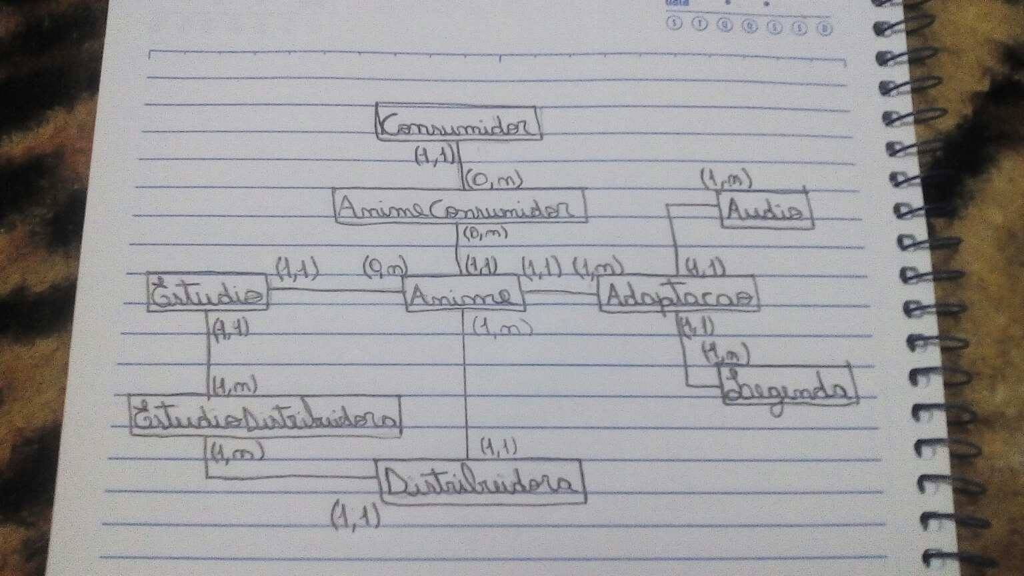

1. **Partilha**

Dividimos o trabalho em duas partes.

Alan:

- O modelo lógico (relacional), utilize o brModelo. Ou utilize a notação textual estendida;

- Anexo em arquivo “.sql”:

a. O modelo físico: comandos DDL que criam as tabelas.

b. INSERT’s para popular as tabelas propostas

- Montar o relatório

Davi :

- A descrição textual do contexto para o qual se deseja criar um banco de dados;

- O modelo conceitual (modelo ER), utilize o brModelo;

- Montar os slides

1. **Anexos**

- Comandos DDL que criam as tabelas

<https://drive.google.com/open?id=1S1DdH8soOKpXBXw6iFDJt_5Ptrr8EfGC>

- INSERT’s

<https://drive.google.com/open?id=1SRr7DFJ-MZa3lumOR3eAJ865KXifUz_z>